Индивидуальный учебный план как основа самоопределения
старшего школьника.

В Концепции профильной школы поставлена задача создания условий для дифференциации содержания обучения старшеклассников с широкими возможностями построения школьниками индивидуальных образовательных программ. Многообразие моделей организации профильного обучения старшеклассников, было закреплено также в новом Федеральном базисном учебном плане, утвержденном приказом Минобразования России от 9 марта 2004 года № 1312.
Новая структура федерального Базисного учебного плана позволяет вводить ИУП по всем базовым, профильным предметам и элективным курсам.
В Пояснительной записке к проекту нового Базисного учебного плана говорится, что «…выбирая различные сочетания базовых и профильных курсов и учитывая нормативы учебного времени, установленные СанПиНами, каждое общеобразовательное учреждение, а в принципе и каждый обучающийся вправе формировать собственный учебный план…».
Более подробно сущность и порядок формирования индивидуальных учебных планов описаны в рекомендациях, принятых уже после утверждения концепции, а именно в Рекомендациях по организации профильного обучения на основе индивидуальных учебных планов обучающихся (Приложение к письму Департамента общего и дошкольного образования Минобразования России от 20.04.04. № 14-51-102/13).
Нормативно-правовой основой обучения по индивидуальным учебным планам являются:
- федеральный Закон «Об образовании», который указывает, что «…Обучающиеся всех образовательных учреждений имеют право на получение образования в соответствии с государственными образовательными стандартами, на обучение в пределах этих стандартов по индивидуальным учебным планам, на ускоренный курс обучения …. Обучение граждан по индивидуальным учебным планам в пределах государственного образовательного стандарта … регламентируется уставом данного образовательного учреждения» (п.1 ст. 50);
- концепция профильного обучения на третьей ступени общего образования;
- федеральный Базисный учебный план для среднего (полного) общего образования (приложение к приказу Минобразования России от 09.03.2004 № 1312);
- уставы общеобразовательных учреждений, реализующих практику ИУП.
На третьей ступени общего образования организуется профильное обучение на базе общеобразовательной подготовки с учетом потребностей, склонностей, способностей и познавательных интересов обучающихся. Индивидуальный учебный план выстраивается на основе базисного учебного плана. Базисный учебный план третьей ступени отражает обязательный минимум содержания образования для всех профилей образования. Существенное увеличение школьного компонента позволяет общеобразовательному учреждению осуществлять вариативное профильное обучение, использовать очно-заочные, дистанционное и иные нетрадиционные формы организации образовательного процесса, а учащимся – реализовывать индивидуальные образовательные программы.
Предлагаемый подход к организации образовательного процесса на основе индивидуальной образовательной программы является результатом исследования проблем школьного образования авторским коллективом под руководством А.П.Тряпицыной. Разработка образовательных программ привела к осознанию чрезвычайно важной идеи о том, что стандарт образования может быть достигнут различными путями, выбор пути зависит от особенностей конкретного обучающегося, а сама образовательная программа, обозначая индивидуальный маршрут продвижения школьника в образовании, ориентирует учителя на поиск наиболее благоприятных условий, способствующих достижению учеником образовательных результатов; разработки и реализации необходимых видов педагогической помощи ученику.
Использование индивидуального учебного плана при профильном обучении позволяет реализовывать различные образовательные потребности обучающихся, их семей, работодателей, учреждений профессионального образования и общеобразовательных учреждений различных видов.
Учебный план не задает жесткого набора предметов для каждого из возможных направлений и профилей образования. Каждый ученик вправе самостоятельно указать, интересующий его набор учебных предметов (базовых, профильных, элективных) из числа предлагаемых школой в пределах допустимой учебной нагрузки. Такой подход позволяет каждому ученику формировать индивидуальный учебный план, практически свою строго индивидуализированную образовательную программу, и индивидуальный образовательный маршрут, что представлено на схеме 1.
Рассмотрим сущность и особенности индивидуального учебного плана, индивидуальной образовательной программы и индивидуального образовательного маршрута.
Под индивидуальным учебным планом понимается совокупность учебных предметов (курсов), выбранных для освоения обучающимися из учебного плана общеобразовательного учреждения, составленного на основе Федерального базового учебного плана. В рамках сетевого взаимодействия образовательных учреждений (организаций) при составлении ИУП возможно использование учебных предметов (курсов) нескольких образовательных учреждений (организаций). (Рекомендации от 20.04.2004 г.).
Мы считаем, что индивидуальный учебный план выполняет несколько функций: во-первых, фиксирует совокупность учебных предметов (базовых, профильных, элективных), выбранных для освоения обучающимся и часы на их освоение. Во-вторых, определяет профиль обучающегося, в-третьих, определяет конкретный образовательный результат, который должен достичь обучающийся к окончанию школы. В-четвертых, ИУП позволяет старшему школьнику самоопределится. См. схему 2.
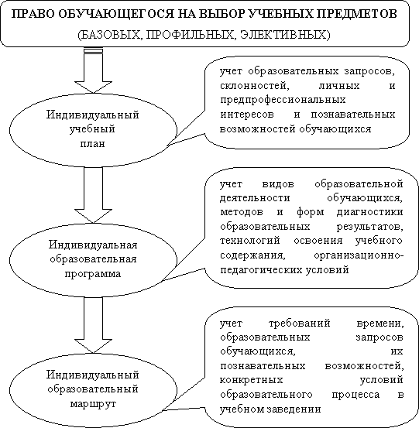
Схема 1. Последовательность проектирования

После того, как составлен индивидуальный учебный план может проектироваться индивидуальная образовательная программа. Образовательная программа является документом, дающим представление о содержании деятельности образовательного учреждения, направленной на реализацию заявленных им целей. Образовательная программа проектируется творческим коллективом педагогов-единомышленников и в дальнейшем корректируется в совместной деятельности с учащимися в соответствии со следующими требованиями. Образовательная программа должна:
- соответствовать социальному заказу;
- обеспечивать возможность достижения учащимися уровня образованности, который необходим для реализации социального заказа; соответствовать образовательным стандартам; способствовать интеграции учебной и внеучебной деятельности учащихся;
- способствовать интеграции содержания образования различных образовательных областей;
- стимулировать использование более эффективных образовательных технологий;
- соответствовать кадровым, материальным и финансовым возможностям школы;
- способствовать развитию обучающегося.

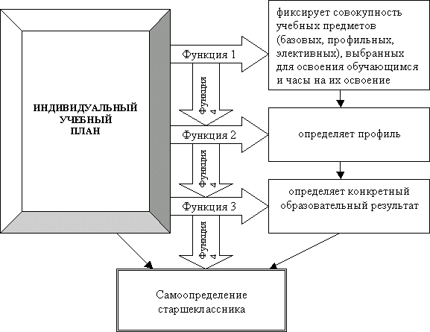
Схема 2. Функции индивидуального учебного плана
Соответственно индивидуальная образовательная программа – это программа образовательной деятельности учащегося, составленная на основе его интересов и образовательного запроса, и фиксирующая образовательные цели и результаты.
Индивидуальная образовательная программа составляется на основе выбора школьника и согласования его интересов и запросов с педагогами школы. ИОП – это программа образовательной деятельности учащегося, составленная на два года (10-11 классы).
Вопрос о компонентном составе ИОП до сих пор остается открытым. Так, О.Е.Лебедев считает, что обязательными компонентами ОП должны стать:
- набор (номенклатура) всех возможных видов работы (актов деятельности обучающихся (включая предметные курсы, обязательный и необязательные учебные занятия, внеучебные, дополнительные занятия);
- образовательные маршруты (траектории) параллели, классы, группы обучающихся, каждого обучающегося – последовательность переходов от одного вида деятельности к другой;
- типы и формы педагогического взаимодействия, обеспечивающее эффективное прохождение образовательных маршрутов. (Лебедев для средней школы, Эксперимент 12, стр 154).
Автор О.Е.Лебедев утверждает, что разработка образовательной программы необходима для структурного оформления всех видов деятельности обучающихся.
Мы считаем, что индивидуальная образовательная программа, может включать все, или почти все компоненты образовательной программы школы, так как и в первом и во-втором случае осуществляется образовательный процесс. Авторский коллектив под руководством А.П.Тряпицыной разработал теоретические подходы к конструированию образовательных программ.
Образовательная программа раскрывается через текст, определяющий:
- цели и ценности образовательной программы;
- адресность образовательной программы;
- учебный план, содержащий инвариантную и вариативную части содержания образования в конкретной школе, а также пояснительная записка к нему;
- характеристику учебных программ, соответствующих данному учебному плану;
- описание организационно- педагогических условий, педагогических технологий, применяемых для реализации образовательной программы, процедуры выбора и изменения индивидуального образовательного маршрута;
- систему форм аттестации, контроля и учета достижений учащихся;
- описание ожидаемых образовательных результатов освоения образовательной программы.
Данный текст может быть дополнен другими программами, например, программами внеучебной деятельности, взаимосвязанными с учебными программами, программами дополнительного образования и т.д.
Перенося данный подход на конкретного учащегося, можно предложить следующий вариант:
- ценности образовательной программы /определяет обучающийся/;
- цель образовательной программы/определяет обучающийся/;
- индивидуальный учебный план/определяет обучающийся/;
- характеристику учебных программ /составляют педагоги или возможен вариант совместного проектирования учебной программы/;
- описание организационно- педагогических условий, педагогических технологий, применяемых для реализации образовательной программы, процедуры выбора и изменения индивидуального образовательного маршрута /составляют педагоги/;
- систему форм и сроков аттестации, контроля и учета достижений, форм отчетности по видам деятельности обучающегося /составляют педагоги и обучающийся/;
- описание форм учебных практик, предполагаемых проектов, тем исследовательской деятельности /составляют педагоги и обучающийся/;
- описание ожидаемых образовательных результатов освоения образовательной программы /определяет обучающийся или педагоги и обучающийся/;
- другое.
Таким образом, проектирование индивидуальной образовательной программы осуществляется на основе взаимодействия обучающегося и педагогов и предполагает тесное сотрудничество и сотворчество.
ИОП выполняет функцию нормативную, информационную, мотивационную, организационную, и функцию самоопределения, что представлено в схеме 3.
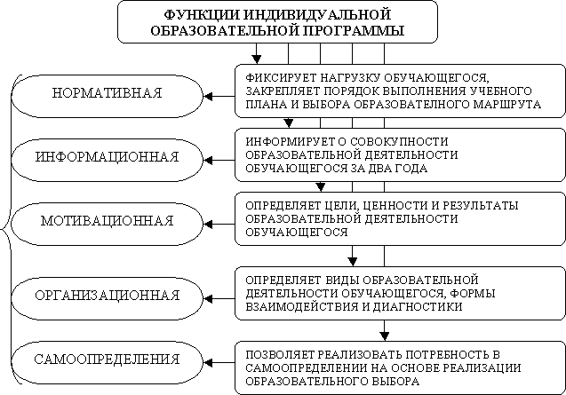Схема 3. Функции индивидуальной образовательной программы

Одной из целей учебного плана является разработка возможных вариантов образовательных маршрутов учащихся с учетом требований времени, их образовательных запросов и познавательных возможностей, конкретных условий образовательного процесса в учебном заведении.
Очевидно, что индивидуальный образовательный маршрут определяет программу конкретных действий обучающегося по реализации ИУП и ИОП.
Индивидуальный образовательный маршрут является изменяющимся и зависит от динамики возникающих образовательных задач. Образовательный маршрут позволяет иначе, чем учебный план конструировать временную последовательность, формы, и виды организации взаимодействия педагогов и обучающихся, номенклатуру видов работы.
Индивидуальный образовательный маршрут – это временной порядок реализации индивидуальной образовательной программы с учетом конкретных условий образовательного процесса в учебном заведении (или в сети).
Таким образом, можно утверждать, что индивидуальный учебный план выполняет функцию прогнозирования для старшеклассника – «Я выбираю предметы для изучения»; индивидуальная образовательная программа выполняет функцию проектирования для старшеклассника – «Я составляю программу образовательной деятельности» и, наконец, индивидуальный образовательный маршрут конструирует образовательную деятельность – «Я определяю, в какой последовательности, в какие сроки, какими средствами будет реализована образовательная программа». Таким образом, реализация индивидуального учебного плана направлена на самоопределение личности старшего школьника.

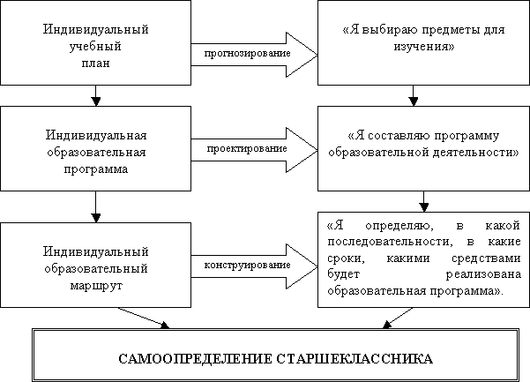
Схема 4. Индивидуальный учебный план как основа самоопределения старшеклассника

Сущность индивидуального учебного плана.

Проблемой обоснования структуры учебного плана, принципов его конструирования занимались многие исследователи (Гинецинский В.И., А.Е.Лазарев В.С., Моисеев А.М. и др.), однако, в настоящее время нет какой-либо разработанной специальной теории учебного плана, которая определяла бы процедуры его построения. Существующие учебные планы - итог исторически развивающейся школьной практики. Статус нормативного документа они приобретают в результате утверждения - санкционирования на определенном этапе их формирования соответствующими органами управления образованием. Однако, анализ опыта разработки учебных планов показывает, что механизм проектирования не сводится к формальному следованию за базисным планом и подсчету количества часов, а предполагает описание общей технологической схемы, включающей последовательность, объем, формы, методы как преподавания, так и учения.
Согласно типологии Лазарева В.С. учебные планы могут быть классифицированы по четырем типам:
- предметный;
- с выделением ядра;
- с выделением образовательных сфер;
- субъектно-уровневый.
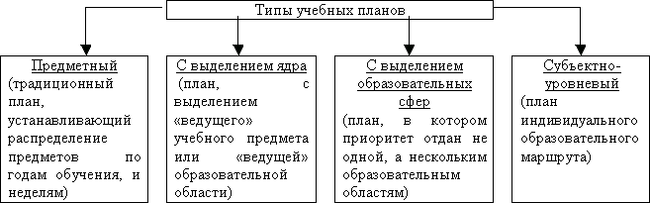Схема 5. Индивидуальный учебный план как основа самоопределения старшеклассника

Рассмотрим сущность субъектно-уровневого учебного плана – плана реализации индивидуального образовательного маршрута, составленного с учетом сформированности познавательной базы, образовательных потребностей, особенностей и склонностей субъекта образовательного процесса, предусматривающего обязательное выполнение минимума по нормативным предметам. Он может быть составлен для ученика, обучающегося по образовательной программе индивидуального обучения, для ученика, осваивающего содержание среднего образования экстерном, а также для учащихся, подготовка которых осуществляется через бесклассное обучение.
Профилизация образования предусматривает переход образовательных учреждений на новый вариант учебного плана БУП-3.
Основными идеями проектирования учебных планов являются следующие:
1. Сохранение и развитие вариативной системы общего образования на разных уровнях: национально-региональном, школьном и индивидуальном.
Реализация этой идеи предполагает введение профильного обучения на старшей ступени школы, дифференциацию образования на всех ступенях обучения путем сокращения инвариантного ядра содержания образования и использования модульного подхода к построению различных курсов.
2. Дифференциация норм предельной нагрузки школьников в зависимости от конкретных ведущих типов деятельности на разных занятиях.
На практике осуществление этой идеи должно привести к разработке новых норм предельной нагрузки школьников. Предельная нагрузка школьников будет рассчитываться исходя из реальной трудности предмета, а, не только исходя из количества уроков в день. Иными словами урок математики и урок физкультуры или рисования будут иметь разный удельный вес при расчете предельной нагрузки учащихся.
3. Реальная разгрузка школьников.
Учебный план предусматривает сокращение инвариантной составляющей аудиторной и обязательной домашней учебной нагрузок школьников.
4. Усиление интегративного подхода в организации учебного процесса.
Интеграцию содержания образования предполагается осуществить путем введения модульной организации учебного материала и учебного процесса, а также путем введения интегрированных учебных курсов.
5. Усиление практической направленности образовательного процесса.
Для этого в учебный план должны быть включены различного рода практикумы, предусмотрены интерактивные и групповые формы работы.
6. Увеличение доли самостоятельной работы школьников.
Реализация этой идеи ведет к уменьшению доли обязательных часов в учебном плане по мере продвижения школьников к старшим ступеням образования, увеличению времени на самостоятельную работу (реферерирование, проектирование, исследовательскую и экспериментальную деятельности).
7. Повышение информационной компетентности учащихся.
С этой целью не менее 15 % учебных занятий должны проводиться с активным использованием информационных технологий.
8. Применение модульной технологии в организации образовательного процесса.
Отметим основные отличия БУП-3, которые характерны для ступени профильной школы. Базисный учебный план профильной старшей школы (вариант 3) дает наибольшую свободу выбора образовательных маршрутов для учащихся. Этот вариант не ограничивает школу в выборе профилей обучения, в наборе профильных предметов, не дает жесткого распределения часов по неделям и даже годам обучения, а дает сумму часов аудиторной нагрузки по предмету и уровню обучения (базовому, профильному, углубленному), на определенный период обучения. Для старшей профильной школы этот период составляет 2 года (70 учебных недель) при максимальной общей учебной нагрузке 2520 часов.

Модели организации профильного обучения на основе ИУП.
В методических рекомендациях от 20 апреля 2004 «Рекомендации по организации профильного обучения на основе индивидуальных учебных планов обучающихся» предложены те же модели профильного обучения, что и в Концепции профильного обучения, с той лишь оговоркой, что индивидуальный учебный план может вводиться в каждой из этих моделей. Данный подход представлен на схеме 6.
1. Модель внутришкольной профилизации
Общеобразовательное учреждение может быть однопрофильным (реализовывать только один избранный профиль) и многопрофильным (организовать несколько профилей обучения).
Кроме того, общеобразовательное учреждение может быть в целом не ориентировано на конкретные профили, однако за счет значительного увеличения числа предлагаемых профильных и элективных курсов предоставлять обучающимся (в том числе, в форме учебных межклассных групп) в полной мере реализовать свои индивидуальные профильные образовательные программы через ИУП.

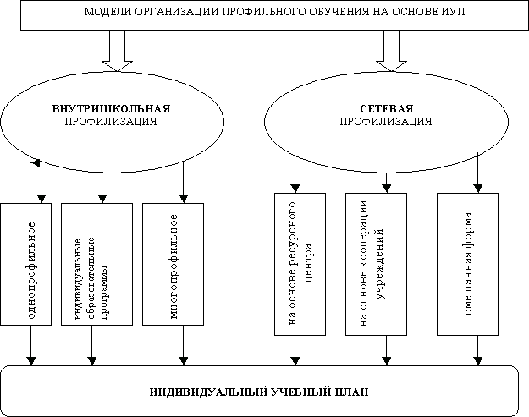 Схема 6. Модели организации профильного обучения на основе ИУП

2. Модель сетевого взаимодействия образовательных учреждений
и организаций
В данной модели профильное обучение обучающихся конкретного общеобразовательного учреждения осуществляется за счет целенаправленного и организованного привлечения и использования образовательных ресурсов иных образовательных учреждений и организаций. Оно может строиться в двух основных вариантах.
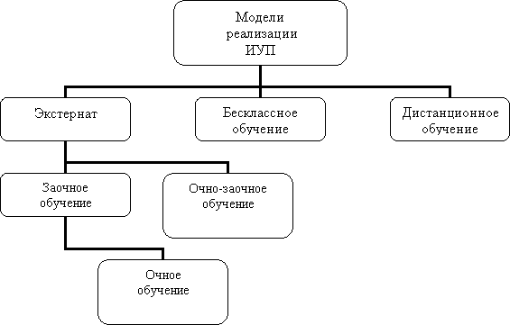
Схема 7. Модели реализации индивидуального учебного плана

Первый вариант связан с объединением нескольких общеобразовательных учреждений вокруг образовательного учреждения, обладающего достаточным материальным и кадровым потенциалом, способного стать «ресурсным центром» для других школ. В этом случае каждое общеобразовательное учреждение данной группы обеспечивает преподавание в полном объеме базовых учебных предметов и ту часть профильного обучения (профильные предметы и элективные курсы), которую оно способно реализовать в рамках своих возможностей. Остальную профильную подготовку берет на себя «ресурсный центр».
Второй вариант основан на паритетной кооперации общеобразовательного учреждения с учреждениями общего, дополнительного, высшего, среднего и начального профессионального образования и привлечении дополнительных образовательных ресурсов. В этом случае учащимся предоставляется право выбора способов профильного обучения не только там, где он учится, но и в кооперированных с общеобразовательным учреждением образовательных структурах (заочные школы, дистанционные курсы, учреждения профессионального образования и др.).
Выбор конкретной модели организации профильного обучения определяется, прежде всего, ресурсами, которыми располагает школа и ее партнеры, муниципальная система образования в целом.
Возможна реализация смешанных моделей, когда часть обучающихся старших классов реализуют свои ИУП в одном общеобразовательном учреждении, а другая часть старшеклассников использует образовательные возможности сети.
Мы считаем, что кроме предложенных моделей возможны и другие. Это может быть модель экстерната, представленная тремя формами обучения, это может быть модель бесклассного обучения, и модель дистанционного обучения.
Рассмотрим различные варианты продвижения учащихся по индивидуальному образовательному маршруту экстерном:
Первый вариант. Экстерн готовится к экзаменам самостоятельно, получая учебный материал и согласовывая сроки прохождения аттестации.
Этот вариант не исключает обращения экстерна за разовыми индивидуальными консультациями по отдельным предметам.
Второй вариант. Экстерн проходит подготовку по отдельным предметам в группах по 5-8 человек. Набор предметов определяется желанием экстерна. Экстерн может выбрать подготовку в группе по нескольким предметам, готовясь к остальным самостоятельно.
Третий вариант. Экстерн может обучаться в особой группе подготовки по всем общеобразовательным предметам, предусмотренным базисным учебным планом. В случае, если экстерн не справляется с ритмом обучения в группе, срок его обучения продлевается в индивидуальном порядке.
По учебной подготовке и отношению к образованию экстерны условно могут быть разделены на три категории:
1. Экстерны со средней и слабой подготовкой и низкими образовательными запросами, не планирующие после получения аттестата продолжать образование.
2. Экстерны с высоким и средним уровнем сформированности познавательной базы, желающие продолжить образование в вузах и средних специальных учебных заведениях.
3. Экстерны, имеющие повышенные образовательные потребности, желающие поступать в престижные вузы, получавшие и не окончившие образование в гимназиях и дома, а также экстерны, имеющие особые образовательные запросы.
Индивидуальный учебный план может быть спроектирован для учащихся подготовка которых осуществляется через бесклассное обучение. Опыт построения такого плана уже имеется в школах N 47 (директор - Басатин Ю.А.), N 89 (директор - Бартновская В.В.) Санкт-Петербурга.
При обучении по бесклассному принципу учащиеся вправе самостоятельно или по согласованию с родителями и педагогом куратором избрать тот или иной уровень изучения предмета.
На основе результата диагностики образовательных запросов учащихся, исходя из базисного учебного плана, но с учетом индивидуальных образовательных маршрутов, определяется учебная нагрузка на каждый из сформированных групп учащихся по всем уровням обучения. Затем, определив педагогическое (кадровое) сопровождение, составляется учебный план на то количество групп учащихся, которые выделились в результате утверждения образовательных маршрутов. Таким образом, не изменяя обязательной минимальной нагрузки учащихся, можно варьировать часами, предоставленными на проведение факультативных, групповых и индивидуальных занятий.
Приведем пример такого учебного плана индивидуального образовательного маршрута ученика 10 класса:

Предмет | Обязательная нагрузка | Варианты выбора
Литература | 5 | 3
Английский язык | 3 | 1
Общественные наука | 5 | 2
Биология | 2 | 2
География | 1
Физика | 3 | 2
Химия | 2 | 3
Математика | 4 | 2
Физическая культура | 2 | 1
ОБЖ | 2
ОИ и ВТ | 1 | 1
Всего: | 30

Таким образом, при минимальной обязательной нагрузке 30 часов в неделю, ученику 10 класса необходимо "набрать" еще 6 часов интересующих его предметов. Количество уроков, выбранных учеником для изучения того или иного предмета предполагает, соответственно, уровень изучения последнего. Например, ученик выбирая дополнительно 3 часа химии и 3 часа литературы, выбирает углубленный уровень изучения этих предметов. Возможны и другие варианты выборов, например:
1) Литература (3 ч.) + Английский язык (1 ч.) + Общественные науки (2 ч.)
2) Биология (2 ч.) + Физика (2 ч.) + Математика (2 ч.)
3) Химия (3 ч.) + ОИ и ВТ (1 ч.) + Английский язык (1 ч.) + Физическая культура (1 ч.) и т.д.
Количество предлагаемых на выбор учащихся вариантов зависит от:
- квалификации кадров;
- технического оснащения школы (наличия необходимого количества оборудованных кабинетов, обеспечения образовательного процесса материалами, инструментами, реактивами и др.);
- соответствия количества обучающихся в школе ее проектным возможностям (т.е. наличия или отсутствия второй смены);
- возможности школы изыскать пути финансирования данного учебного плана;
- умения завуча составить расписание, исходя из базисного учебного плана, но с учетом образовательных маршрутов сформированных групп учащихся.

